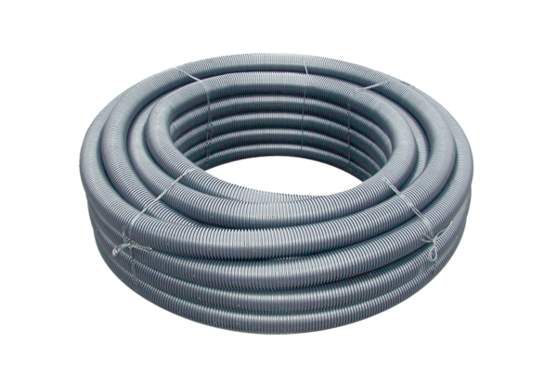Fleksibilna plastična cijev MF-F90Jedinica za pakiranje: Jedna rola od 50 mAsortiman: K
Broj artikla: 0055.0095Proizvođač: MAICO

